Изм.
Лист
№ докум.
Подпись
Дата
лист
1
КР-АПИ(Ф)НГТУ-210200.65-(АВР09-1)-08-13
Разраб.
Муртазина Е.В.
Провер.
Шурыгин Б.Д.
Н. Контр.
Утверд.
Приложение
лит
листов
1
АВР09-1
Конденсатор К10-9
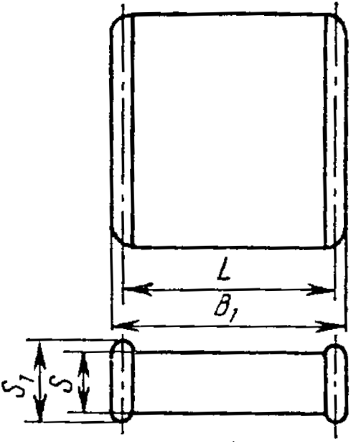
Микросхема Б533ЛА3
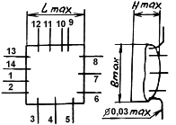
Диод 2Д115А1

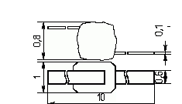
Транзистор 2Т3135А1
